NIVEL INICIAL


QUEDATE EN CASA

Te regalamos esta hermosa poesía para saludar al
´´Señor Invierno´´
Debajo te dejamos un link por el cual podrás escucharla ,acompañada de una alegre melodía que hará que te la aprendas rapidito y la cantes solito !!!

Invierno

Invierno, invierno
frío en la nariz,
llueve en los paraguas,
desde el cielo gris.
Invierno, invierno
cuando sale el sol
guardo en mis manitos
todo su calor.
Invierno, invierno
cuando hay ventarrón
cierro las ventanas
Y a dormir me voy
María Teresa Corral

https://www.youtube.com/watch?v=lK4OkBlJscM&t=2s

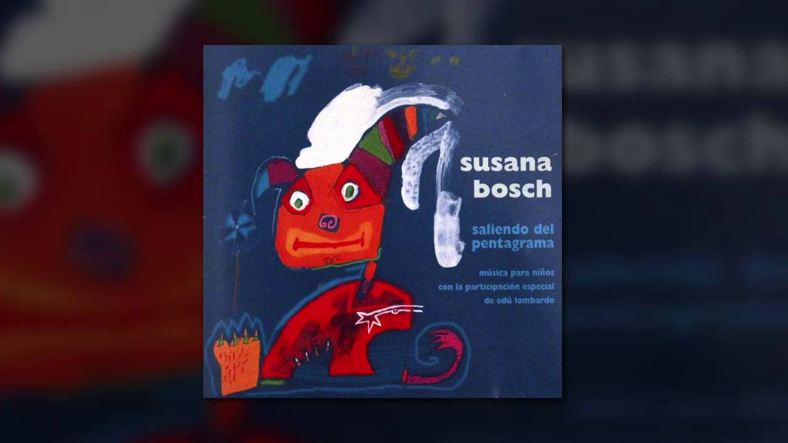

Esperamos la disfruten en familia!!!!!

PROPUESTAS DE ACTIVIDADES

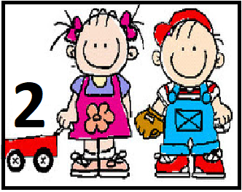

*Día 15 de Julio
Secuencia didáctica
“Conozco mi cuerpo”

Actividad 3:
¡JUEGO DEL ESPEJO!

Ya que, ya realizamos actividades reconociendo las partes del cuerpo general, les proponemos hacer hincapié en la cara. Para ello, necesitamos que tengan un espejo cerca para jugar con nuestras partes de la cara.

En un primer lugar les proponemos que se miren en familia en el espejo y nombren las partes que componen nuestra cara: ojos, boca, nariz, etc.

Una vez realizada esta actividad, les proponemos ver un video narrado por la seño, para que, al finalizar vuelvan a colocarse frente al espejo y miren sus caras al realizar diferentes gesticulaciones, mencionando las emocionen que recorren nuestro cuerpo al vivir diferentes acontecimientos.

Esperamos que lo disfruten y nos cuenten como quedaron sus caras.

https://www.youtube.com/watch?v=TQwXcpqOpMo

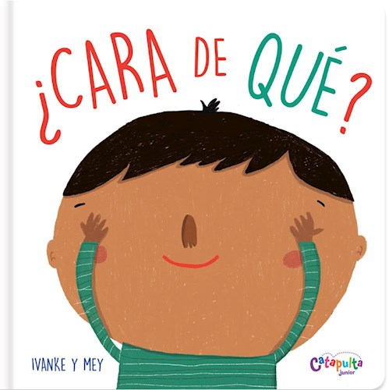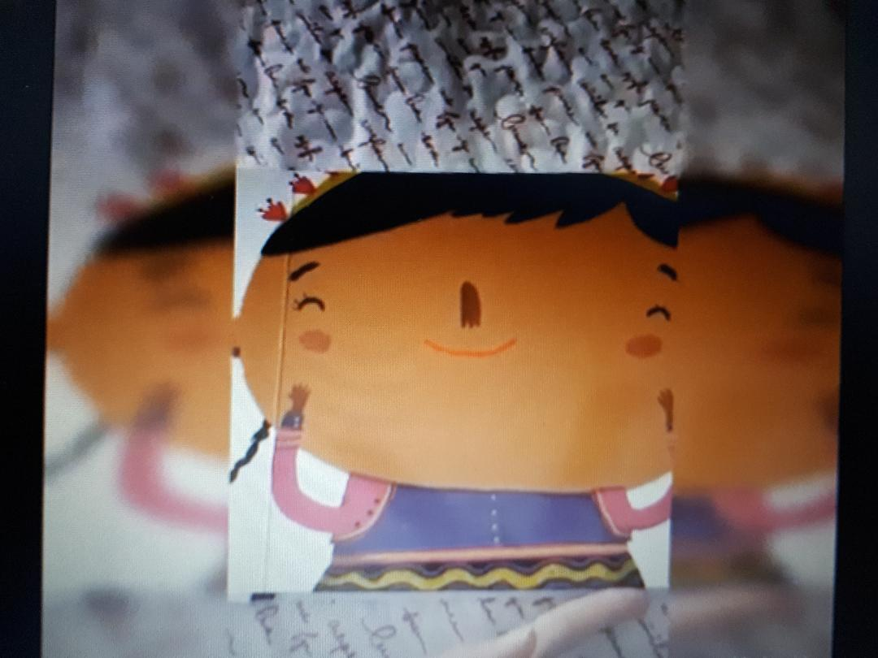

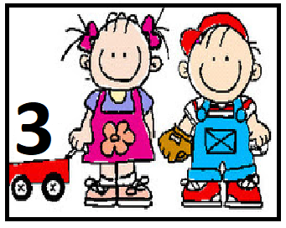

*Día 15 de Julio

Secuencia didáctica

“Jugamos a ser cocineros”

Actividad 3:
En la cocina es importante usar un uniforme para cuidar la higiene.
Es por eso que no te puede faltar un gorro y delantal para poder jugar. Hoy Te proponemos confeccionar
tu propio delantal y gorro de cocinero.

https://youtu.be/mFTDhpBnRV4

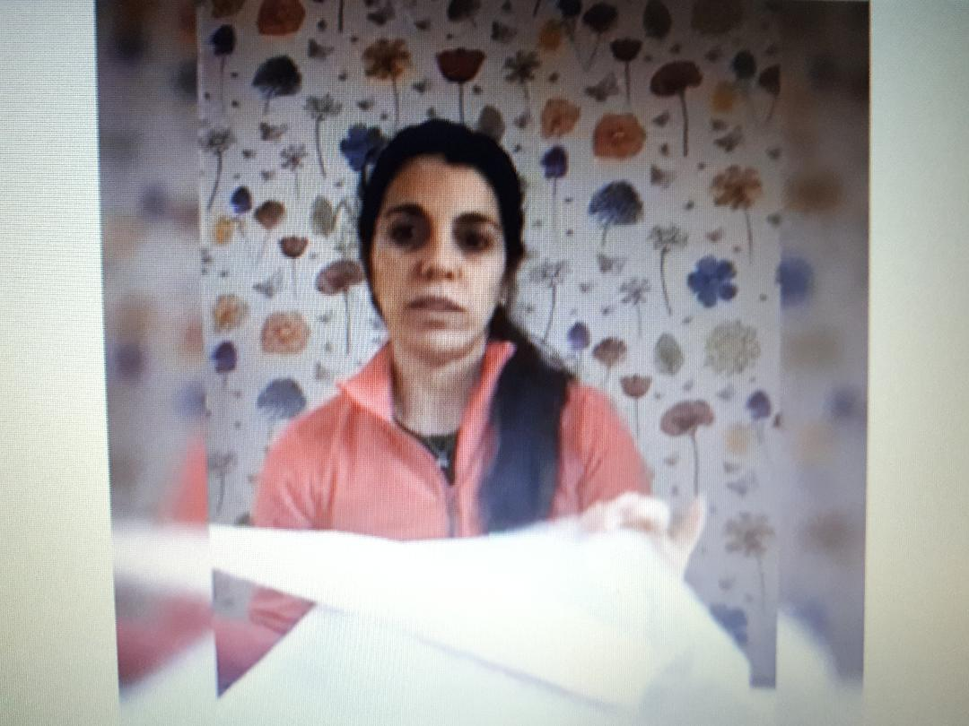



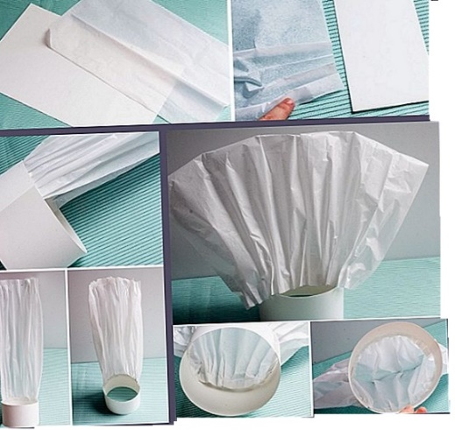

Esperamos lo puedan hacer con la ayuda de algún adulto…ya que hay que utilizar materiales que deben ser supervisados por su seguridad.
Y cuando lo tengan preparado…no olviden de enviarnos fotos para verlos!!!!

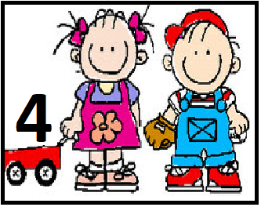

*Día 15 de Julio

PROGRESIÓN DE LAS ACTIVIDADES DEL ÁREA DE PRÁCTICAS DEL LENGUAJE
REFERIDAS A ESCUCHAR, OBSERVAR E INTERPRETAR

CUENTOS 📖

Hoy les presentamos este video de la Seño Nadia quien nos leerá en cuento
“La calma de León”
¡Presten atención! 👀
https://1drv.ms/v/s!Ai_P_02SNrGbg1BmvFX0E_Oqubwj
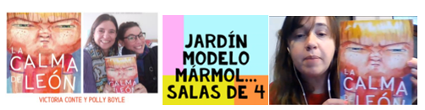

Al finalizar el cuento con la Seño Cintia podrán armar un frasco de la calma como el que tiene León y podrán hacer su propio espacio de calma.
Esperamos que lo disfruten mucho.
Queremos compartir con todas nuestras familias nuestra postura sobre el ´´la importancia de tener un libros en casa´´. En este momento les enviamos los libros por esta vía para que estén a su alcance pero que, en una era donde la tecnología supera todas las barreras y los niños pasan muchas horas frente a ellas, sostenemos la idea de que los libros hay que explorarlos, tocarlos, observarlos, tener un contacto estrecho y en cualquier momento, por eso es importante y fundamental que en casa con lo que tengan comiencen a armar un espacio de lectura (biblioteca).

¡ESPERAMOS QUE DISFRUTEN MUCHO ESTE LINDO MOMENTO!

Y recuerden que hoy nos encontramos por zoom, llamen a todos los amigos cercanos para hacerles recordar de nuestro encuentro así nos despedimos todos hasta después de las vacaciones de Invierno!!!!
Los esperamos!!!

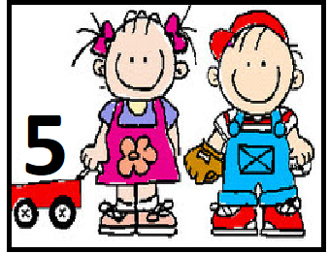

*Día 15 de Julio

SECUENCIA DIDÁCTICA

“ LOS DERECHOS DE LOS NIÑOS”

Actividad 3

“DERECHO A JUGAR”

Hoy les proponemos, Mirar y escuchar el cuento: “PINKI EL SUPERHÉROE”

https://www.youtube.com/watch?v=v-N0k2_ffAg

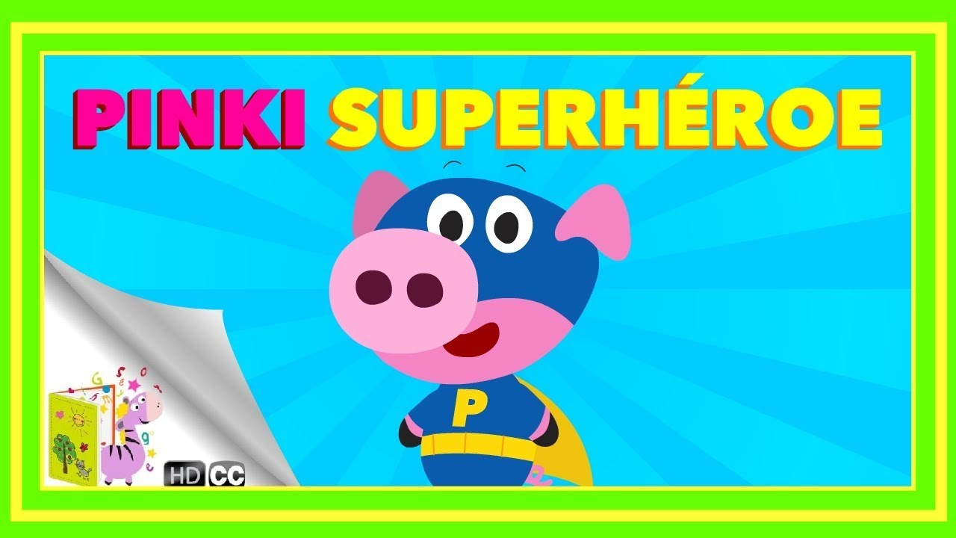

Ahora les proponemos….Construir con papeles, telas y cualquier material que

tengas en tu casa algún detalle de tu SUPERHÉROE FAVORITO.

El jueves te esperamos disfrazado de tu superhéroe en el zoom…no lo olvides. Las seños también estarán disfrazadas!!!



Manos a la obra…que tiene que estar listo para el Jueves!!!!

